Отчет по лабораторной работе №8

Текстовой редактор vi

Легиньких Галина Андреевна

Содержание

# 1 Цель работы

Познакомиться с операционной системой Linux. Получить практические навыки работы с редактором vi, установленным по умолчанию практически во всех дистрибутивах.

# 2 Теоретическое введение

В большинстве дистрибутивов Linux в качестве текстового редактора по умолчанию устанавливается интерактивный экранный редактор vi (Visual display editor). Редактор vi имеет три режима работы: – командный режим — предназначен для ввода команд редактирования и навигации по редактируемому файлу; – режим вставки — предназначен для ввода содержания редактируемого файла; – режим последней (или командной) строки — используется для записи изменений в файл и выхода из редактора. Для вызова редактора vi необходимо указать команду vi и имя редактируемого файла: vi При этом в случае отсутствия файла с указанным именем будет создан такой файл. Переход в командный режим осуществляется нажатием клавиши Esc . Для выхода из редактора vi необходимо перейти в режим последней строки: находясь в командном режиме, нажать Shift-; (по сути символ : — двоеточие), затем: – набрать символы wq, если перед выходом из редактора требуется записать изменения в файл; – набрать символ q (или q!), если требуется выйти из редактора без сохранения.

# 3 Выполнение работы

1. Создала каталог с именем ~/work/os/lab06.(рис. 1)

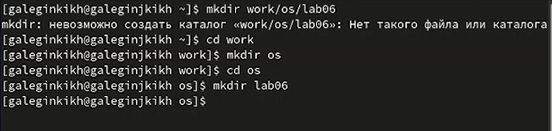

Рис. 1: Создание каталога

1. Перешла во вновь созданный каталог.
2. Вызовала vi и создала файл hello.sh.(рис. 2)

Рис. 2: vi

Рис. 2: vi

1. Нажала клавишу i и ввела следующий текст.(рис. 3)

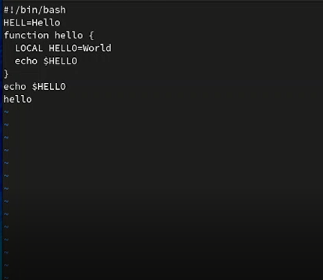

Рис. 3: Текст файла

1. Нажала клавишу Esc для перехода в командный режим после завершения ввода текста.
2. Нажала : для перехода в режим последней строки и внизу экрана появилось приглашение в виде двоеточия.
3. Нажала w (записать) и q (выйти), а затем нажала клавишу Enter для сохранения текста и завершения работы.(рис. 4)

Рис. 4: wq

Рис. 4: wq

1. Сделала файл исполняемым.(рис. 5)

Рис. 5: Исполняемый файл

Рис. 5: Исполняемый файл

1. Вызовала vi на редактирование файла.
2. Установила курсор в конец слова HELL второй строки. Перешла в режим вставки и заменила на HELLO. Нажала Esc для возврата в командный режим.(рис. 6)

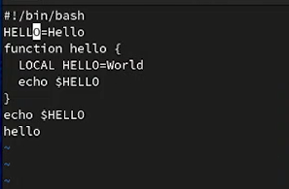

Рис. 6: HELLO

1. Установила курсор на четвертую строку и стерла слово LOCAL. Перешла в режим вставки и наберала следующий текст: local, нажала Esc для возврата в командный режим.(рис. 7)

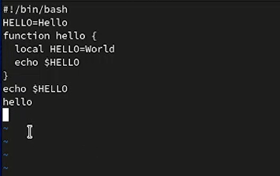

Рис. 7: local

1. Установила курсор на последней строке файла. Вставила после неё строку, содержащую следующий текст: echo $HELLO. Нажала Esc для перехода в командный режим.(рис. 8)

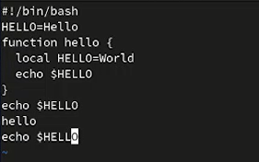

Рис. 8: echo $HELLO

1. Удалила последнюю строку. Ввела команду отмены изменений u для отмены последней команды. Ввела символ : для перехода в режим последней строки. Записала произведённые изменения и вышла из vi.

# 4 Вывод

Познакомилась с операционной системой Linux. Получила практические навыки работы с редактором vi, установленным по умолчанию практически во всех дистрибутивах.

# 5 Контрольные вопросы

1. Редактор vi имеет три режима работы:

– командный режим — предназначен для ввода команд редактирования и навигации по редактируемому файлу;

– режим вставки — предназначен для ввода содержания редактируемого файла;

– режим последней (или командной) строки — используется для записи изменений в файл и выхода из редактора.

1. Если необходимо просто выйти Vi (без сохранения выполненных изменений), то необходимо в последней строке набрать символ q (или q!).
2. 0 (ноль) - перейти в начало строки;

$ - перейти в конец строки;

G - перейти в конец файла;

nG - перейти на строку номер n.

1. Редактор vi предполагает, что слово - это строка символов, которая может включать в себя буквы, цифры и символы подчеркивания.
2. 0 (ноль) - перейти в начало строки; $ - перейти в конец строки;
3. 1.Команды позиционирования:

– 0 (ноль) — переход в начало строки;

– $ — переход в конец строки;

– G — переход в конец файла;

– 𝑛 G — переход на строку с номером 𝑛.

2.Команды перемещения по файлу:

– Ctrl-d — перейти на пол-экрана вперёд;

– Ctrl-u — перейти на пол-экрана назад;

– Ctrl-f — перейти на страницу вперёд;

– Ctrl-b — перейти на страницу назад.

3.Команды перемещения по словам:

– W или w — перейти на слово вперёд;

– 𝑛 W или 𝑛 w — перейти на 𝑛 слов вперёд;

– b или B — перейти на слово назад;

– 𝑛 b или 𝑛 B — перейти на 𝑛 слов назад.

1. c$ - заменить текст от курсора до конца строки.
2. u- отменить последнее изменение.
3. 1.Копирование и перемещение текста:

– : 𝑛,𝑚 d — удалить строки с 𝑛 по 𝑚;

– : 𝑖,𝑗 m 𝑘 — переместить строки с 𝑖 по 𝑗, начиная со строки 𝑘;

– : 𝑖,𝑗 t 𝑘 — копировать строки с 𝑖 по 𝑗 в строку 𝑘;

– : 𝑖,𝑗 w имя-файла — записать строки с 𝑖 по 𝑗 в файл с именем имя-файла.

2.Запись в файл и выход из редактора:

– : w — записать изменённый текст в файл, не выходя из vi;

– : w имя-файла — записать изменённый текст в новый файл с именем имя-файла;

– : w ! имя-файла — записать изменённый текст в файл с именем имя-файла;

– : w q — записать изменения в файл и выйти из vi;

– : q — выйти из редактора vi;

– : q ! — выйти из редактора без записи;

– : e ! — вернуться в командный режим, отменив все изменения, произведённые со времени последней записи.

1. $ - перемещает курсор в конец строки.
2. Опции редактора Vi позволяют настроить рабочую среду. Для задания опций используется команда set (в режиме последней строки):

: set all - вывести полный список опций;

set nu - вывести номера строк;

set list - вывести невидимые символы;

set ic - не учитывать при поиске, является ли символ прописным или строчным.

1. Нажатие клавиши ESC всегда переводит Vi в командный режим (это удобно, когда вы точно не помните в каком режиме находитесь. Если вы нажмете клавишу ESC, находясь в командном режиме, машина напомнит вам об этом, подав звуковой сигнал.
2. Командный –>вставки– >последняя строка (командная строка).